หน้าสั่งออเดอร์ POS
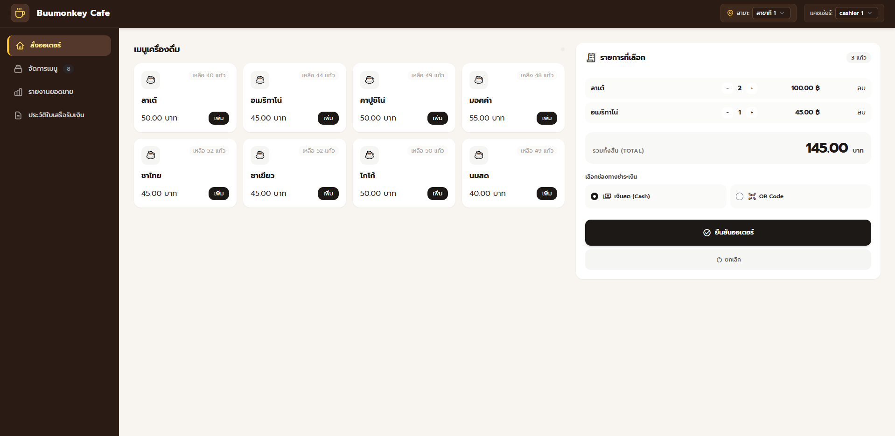

หน้าจัดการเมนู
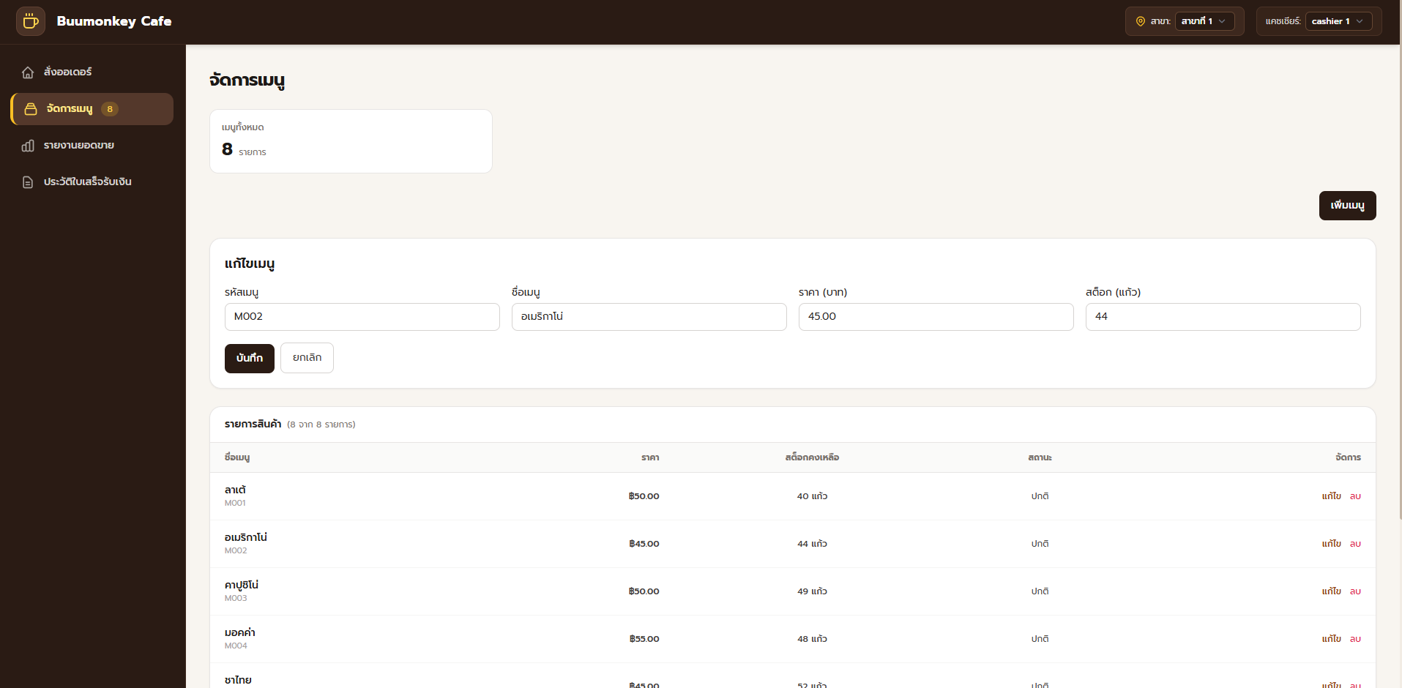

หน้ารายงานยอดขาย
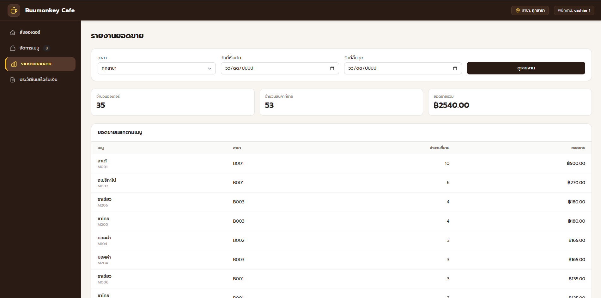

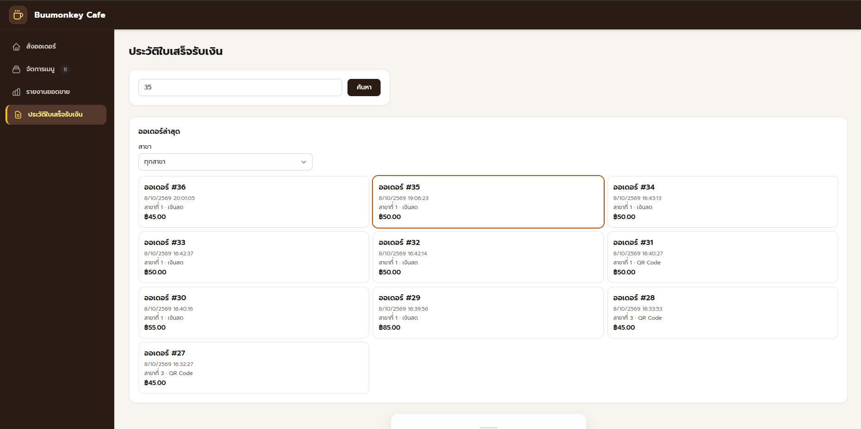
หน้าประวัติใบเสร็จรับเงิน
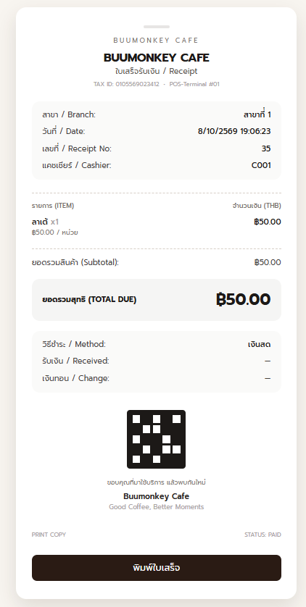

https://github.com/67160014/buumonkey-cafe-system/blob/main/cafe-pos-system/public/menu.html

